[流式细胞术面板多处重叠，且与多文数据相似，西安交通大学医学院第三附属医院&西安交通大学的论文被质疑](https://mp.weixin.qq.com/s?__biz=Mzk1NzE0NTE5Mg==&mid=2247488703&idx=3&sn=9fb7205419802c38aa144afa8938651d&chksm=c204c3f76d888df586553dcd890a3214a8a627436b1e680a157171c835ccbde3bd8e8b03da1f&scene=126&sessionid=1743354252)

净研行动[净研行动](javascript:void(0);)2025-03-20 11:22:35浙江

**01**

**问题论文**

标题：IL-37 mediates the antitumor activity in renal cell carcinoma

期刊：Medical Oncology

单位：西安交通大学医学院第三附属医院&西安交通大学

发表时间：2015年10月13日

DOI: 10.1007/s12032-015-0695-7

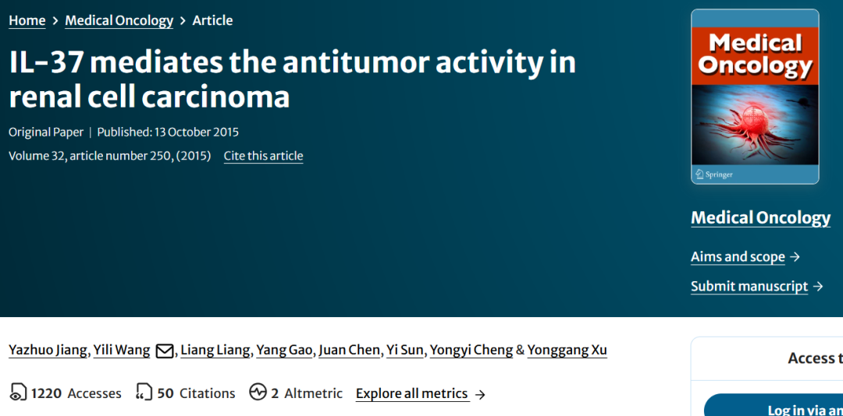

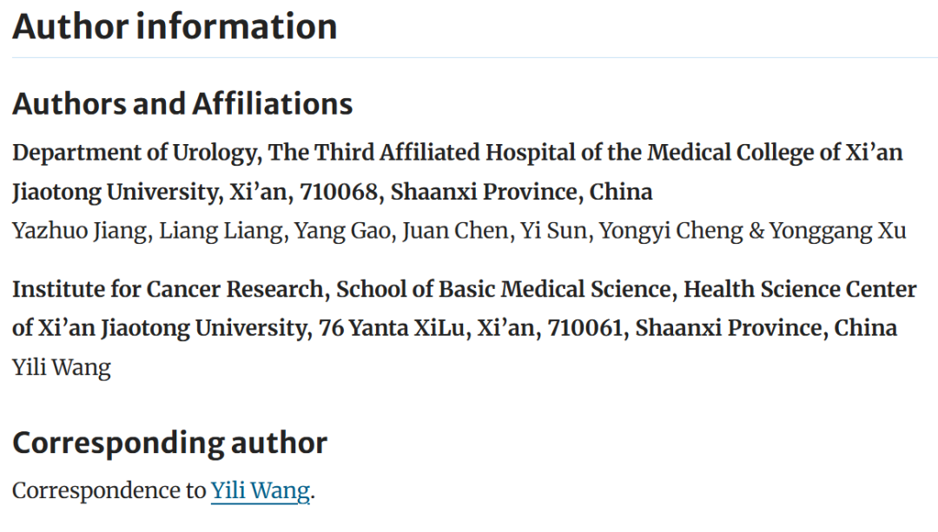

**02**

**具体说明**

① 图2C和图4C中，代表不同细胞系或实验的流式细胞术面板似乎存在相似区域。相同颜色的方框标出了其中几个这样的区域。

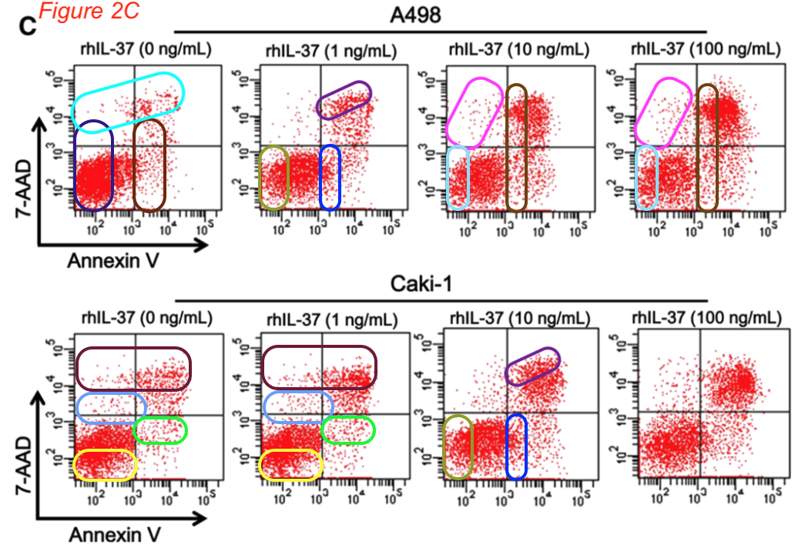

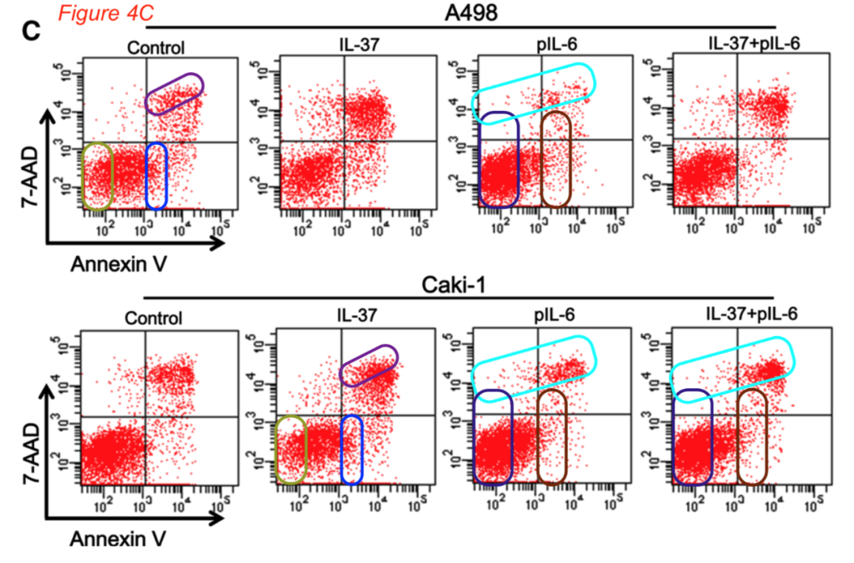

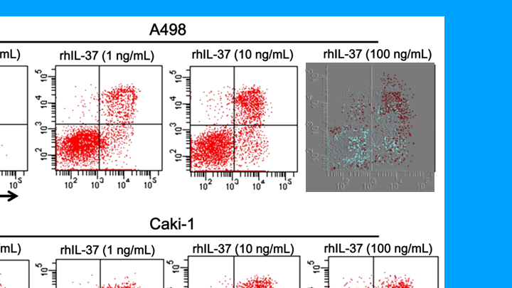

② 这篇论文是多篇共享相同流式细胞术数据论文中的一篇。这些图表有多种形式，在某些情况下，似乎是对相同数据采用了不同的门控方法进行分析，因此，不是所有用彩色矩形标记的图表乍一看都很相似，也许有些部分是在事后使用Photoshop（或类似软件）进行克隆的。彩色矩形来标示出哪些图表之间的相似性超出了预期。

实例文章如下：

10.3892/ol.2016.4827

10.1155/2017/8317913

10.2147/OTT.S124595

10.1177/1010428317711315

10.2147/OTT.S141008

10.1186/s13578-017-0178-y

10.1186/s40709-019-0102-1

10.2147/OTT.S172152

10.1007/s12032-015-0695-7

10.3349/ymj.2017.58.6.1092

10.1242/bio.024133

10.3892/br.2018.1084

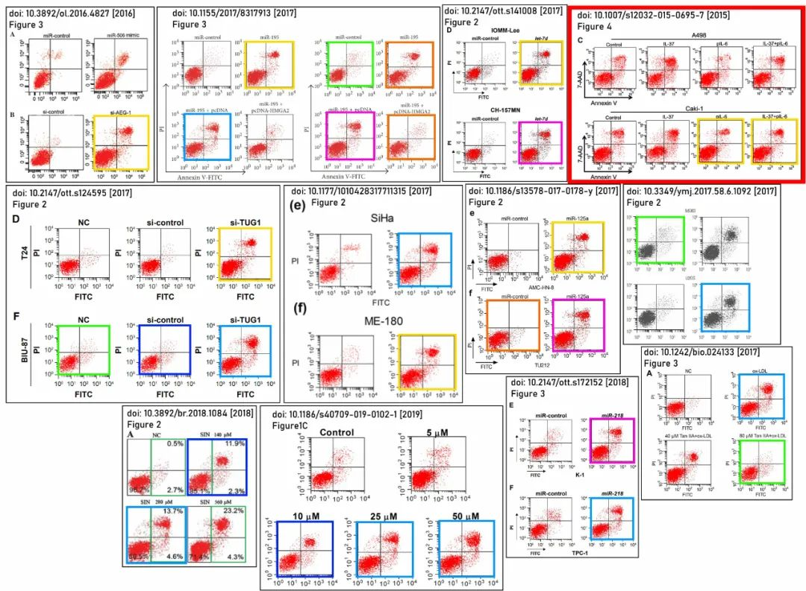

**参考信息**

https://link.springer.com/article/10.1007/s12032-015-0695-7#Abs1

提供线索或对推文存在疑义，请联系邮箱：jxscuijian@163.com





**微信搜一搜**



 净研行动